УДК 624.21/.8

КРАТКИЙ ОЧЕРК СТРОИТЕЛЬСТВА ДВУХ МОСТОВ В КИТАЕ

Мищенко Д.А.¹, Кокодеева Н.Е.²

^{1,2} Саратовский государственный технический университет имени Гагарина Ю.А.

Аннотация. С 1998 г. по настоящее время в Китае наблюдается бурный экономический рост. За последние 20 лет эта страна создала сеть мостов и дорог, размеры и масштабы которых могут уступить только масштабам мостов и дорог США. В статье приведена информация об особенностях строительства в Китае самого длинного арочного моста Лупу в мире и моста через реку Янцзы, которая считается третьей рекой по величине в мире и самой длинной рекой в Китае.
Ключевые слова: Китай, мост, Жуньян, Лупу, река, строительство.

BRIEF DESCRIPTION OF THE CONSTRUCTION OF TWO BRIDGS IN CHINA

Mishchenko D.А.¹, Кокоdееvа N.Е.²

^{1,2} Saratov State Technical University named after Gagarin Y.A.

Annotation: From 1998 to the present, China is experiencing rapid economic growth. Over the past 20 years, this country has created a network of bridges and roads, the size and scale of which can only yield to the scale of the US bridges and roads. The article provides information on the specifics of the construction in China of the longest arch bridge of Lupu in the world and the bridge over the Yangtze River, which is considered the third largest river in the world and the longest river in China.
Keywords: China, bridge, Zhongyang, Lupu, river, construction

Территорию Китая пересекают две самые длинные реки мира, которые разделяют страну и усложняют сухопутные перемещения. Пересечение водных преград и возможные природные стихии, такие как тайфуны, ураганные ветра, землетрясения, наводнения, являются сложными задачами для строителей при проектировании мостов. Водные пути заполнены потоком судов, которые являются частью транспортной системы. В настоящее время в Китае мостостроители с готовностью решают любые сложные задачи, возводят одни из самых технологичных мостов в мире.
Одним из самых ярких считается мост Лупу в Шанхае - самый длинный арочный мост в мире (фото 1). Вес моста составляет 34 млн. килограмм стали, которые нависают над рекой Хуанпу [1]. Арка моста возвышается более чем на 90 метров, 112 тросов спускаются с нее и поддерживают полотно. Конструкция длиной 550 метров установлена без какой-либо поддержки снизу, раскинувшись от берега до берега реки.
Мост Лупу - это шедевр мостостроения, но постройка такого моста была связана с огромными рисками. Мост был спроектирован в связи с огромной потребностью города в этом строении. В 1999 г. население Шанхая достигло 13 млн. человек. Самый крупный город Китая был переполнен и перенаселен, что сказалось и на транспортном потоке, который был переполнен. У градостроителей стояла очень важная задача - распределить и разбавить эти потоки. Новый мост должен был помочь Шанхаю расти и развиваться.

Фото 1. Арочный мост Лупу через реку Хуанпу.

Ширина реки между старым Шанхаем и новым достигала 500 метров. Мост необходимо было спроектировать так, чтобы он не утонул в грязевом дне реки Хуанпу. Сухопутное судоходство на реке очень развито. Для решения этой непростой задачи был выбран вариант вантового моста, где полотно моста держится на тросах, закрепленных на больших пилонах. Подобный мост можно быстро и легко возвести. Но к тому времени три подобных моста уже были в Шанхае, и поэтому было принято решение построить арочный мост. Опыт в строительстве арочных мостов в стране уходит глубоко в историю страны и насчитывает более 1500 лет. Инженеры спроектировали мост над рекой Лупу, внедрив новые технологии. В проекте полотно крепится на тросах, которые закреплены на арке. Без нее полотно может провиснуть и разрушится под собственным весом, но арка не прогибается. Под воздействием силы тяжести она пытается распрямиться, главными точками опоры являются основания и если они останутся на месте, то арка останется стоять, сохранив при этом всю конструкцию без изменений.
Строительство моста Лупу началось в октябре 2000 г. (фото 2). Арки изготавливали по сегментам индивидуально по ходу самого процесса строительства. Для моста требовалось две парно-изогнутые арки. Для строительства использовались гигантские подъемники, которые занимались подъемом и установкой изготовленных готовых конструкций моста. Некоторые элементы весили до 150 тыс. килограмм. Для удержания конструкции в процессе возведения моста были установлены две башни, на основании которых для удержания крепили элементы арки на тросах, по две штуки на каждый элемент. При этом арка становится надежной единой конструкцией только после того, как ее части соединят.
В процессе строительства инженерам прошлось столкнуться с множеством трудностей и решать сложные задачи, которые были сопряжены с огромными рисками - это был их первый опыт при возведении такой конструкции. Открытие моста произошло 28 июня 2003 г., через 2,5 года после начала строительства. Шанхай получил важную магистраль, которая позволила разгрузить транспортный поток города.
Строительство мостов является важной задачей для Китая, учитывая темпы бурного развития страны и увеличение грузопотока.

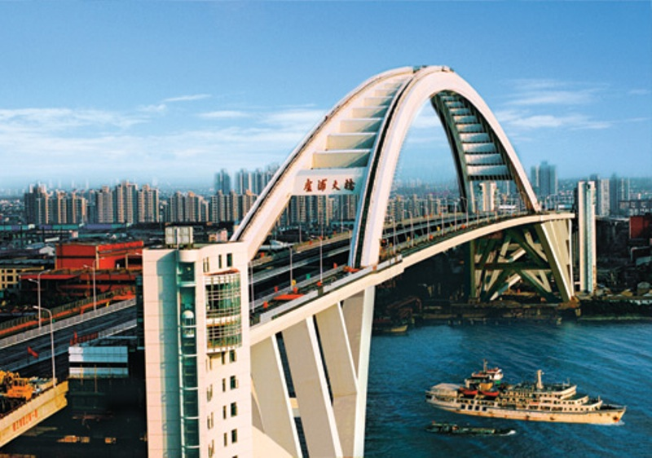
Фото 2. Арочный мост Лупу через реку Хуанпу.

Следующим важным этапом стало строительство моста через реку Янцзы, которая считается третьей рекой по величине в мире и самой длинной рекой в Китае. Она разбивает всю страну на две части. Западнее Шанхая было принято решение строить подвесной мост Жуньян, он в три раза длиннее моста Лупу и считается третьим по длине подвесным мостом в мире (фото 3). Парные пилоны моста возвышаются более чем на 200 метров. Яньцзы было достаточно сложным местом для строительства - разные стихии и плохое дно реки постоянно заставляло искать пути решения различных задач инженеров строителей. Страшные наводнения во время строительства моста могли стать причиной не реализовать проект.

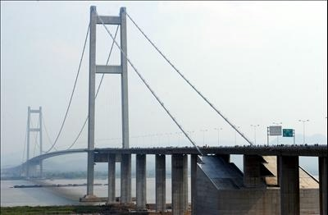
Фото 3. Мост Жуньян через реку Яньцзы.

Строительство моста состояло из двух частей - северной и западной. Первой начали возводить северную часть моста. Сначала был возведен вантовый мост, где полотно подвешивается на вантах, которые крепятся на двух пилонах. Мост над северной частью реки оказался несложным при строительстве. При его современном дизайне мост поражает своей красотой в любое время суток. Строителям южной части моста пришлось столкнуться с гораздо большими трудностями, так как расстояние было в четыре раза больше, чем у северного моста. Это очень большое расстояние для вантового моста.
Строительство моста Жуньян было начато в феврале 2001 г. Важной частью моста стали пилоны, с чего и началось строительство. Для этого было затоплено 32 сваи на месте каждого пилона, что послужило основанием и опорой моста. Длина самих пилонов моста 200 метров. Еще одной из важных задач стала установка якорных блоков, которые удерживали сами пилоны - это была самая сложная и опасная часть всего проекта.
Для установки якорных блоков была построена подземная дамба на месте их монтажа, которую потом залили бетоном для ограничения влияния подземных вод. Монтаж и установка блоков заняла много месяцев, потому что они держат массивные стальные тросы, на которые приходится вся нагрузка моста. Конструкция для устойчивости была погружена на глубину девяти этажей. Каждый пучок троса был закреплен в блоке по отдельности. Для защиты от коррозии якорный блок закрывался герметично. От якорного блока тросы идут на вершину пилонов и дальше через реку к другому блоку, расположенному на другом берегу реки. Каждый трос весит 20 млн. килограмм.
Установка самих тросов происходила по одному, для этого перекрывалось движение судов на реке. На прокладку всех 368 пучков ушло семь месяцев. Готовые тросы почти 1 метр в диаметре и 2,5 километра длиной. Почти три года ушло на строительство моста Жуньян, его пролеты тянутся почти на полтора километра. У моста уникальные аэродинамические характеристики - у металлических коробов, которые являются дорожной частью моста, скошены края, что позволяет ветру огибать конструкцию, снижая нагрузку на мост. Мост рассчитан выдерживать влияние тайфунов и бурь.
30 апреля 2005 г. мост был достроен, на строительство ушло 4,5 года и 700 тысяч долларов США. Через мост Жуньян проходит жизненно важный путь Китайской экономики, который связывает север и юг страны.
Китай строит 40 тысяч километром мостов и дорог каждый год, они потребляют треть все стали производимой в мире и половину мирового производства бетона.
Следующие 20 лет Китай планирует построить 50 мостов над рекой Яньцзы [2].

Библиографический список
- Видео обзор строительства самых больших мостов Китая// https://www.youtube.com/watch?time_continue=1383&v=QN_wQyYNb-0
- Мосты в Китае // http://solnechnyj-kitaj.ru/interesnoe/125-kitajskie-mosty-yarkij-pokazatel-tekhnicheskogo-progressa

